web开发概述
2019年5月14日 星期二
9:03

  - web开发概述
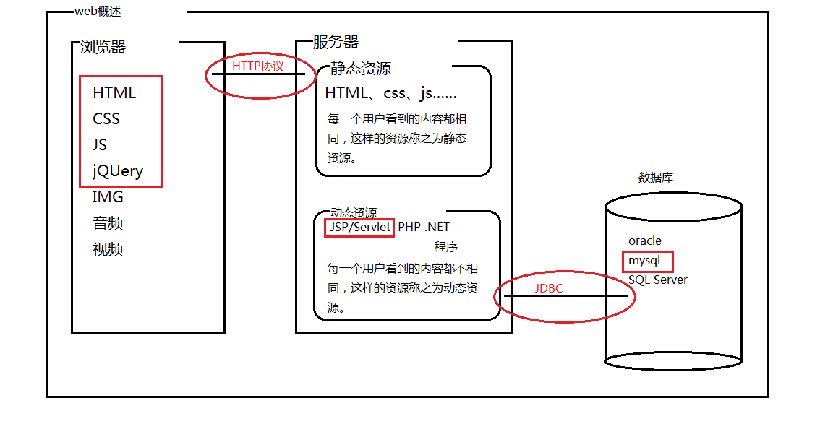
静态资源：
HTML、CSS、JS、jQuery
--- 用户看到的内容都相同，这些资源称之为静态资源。
动态资源：
Servlet/JSP
---用户看到的内容不相同的资源称之为动态资源。
---由程序处理的资源。
  - Web是什么？
web即为网页的意思，表示在Internet主机上可供其他用户访问的资源。
  - web服务器
服务器软件运行在物理服务器上。在物理服务器上安装一个服务器软件即可运行服务器软件并进行相关的web开发。
  - 常见WEB服务器
WebLogic是BEA公司的产品，是目前应用最广泛的Web服务器，支持J2EE规范，而且不断的完善以适应新的开发要求，启动界面如图

另一个常用的Web服务器是IBM公司的WebSphere，支持J2EE规范，启动界面如图
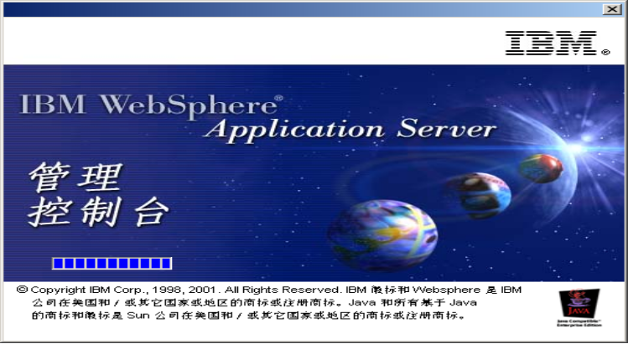
在小型的应用系统或者有特殊需要的系统中，可以使用一个 免费的Web服务器：Tomcat，该服务器支持全部JSP以及Servlet规范，启动界面如图


Tomcat服务器
2019年5月14日 星期二
9:40

  - Tomcat服务器简介
tomcat是一台小型服务器。支持JSP、servlet技术。
在tomcat面对高并发的时候是否能正常运行？
建立tomcat集群可以解决高并发的问题。
  - Tomcat服务器安装和配置
    - Tomcat 的下载与安装
      - 下载地址：http://tomcat.apache.org/
      - 获取Tomcat安装程序包
        - tar.gz文件是Linux操作系统下的安装版本
        - exe文件是Windows系统下的安装版本
        - zip文件是Windows系统下的压缩版本
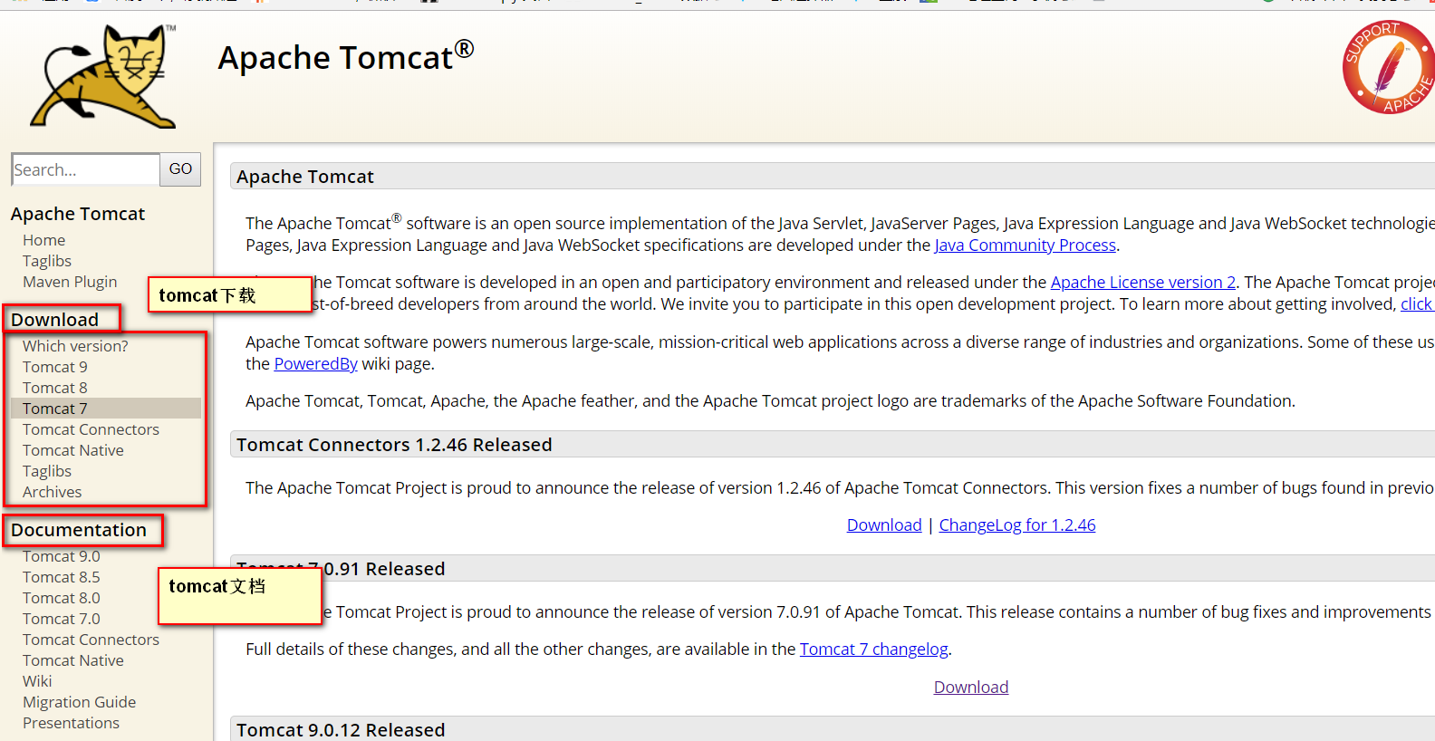

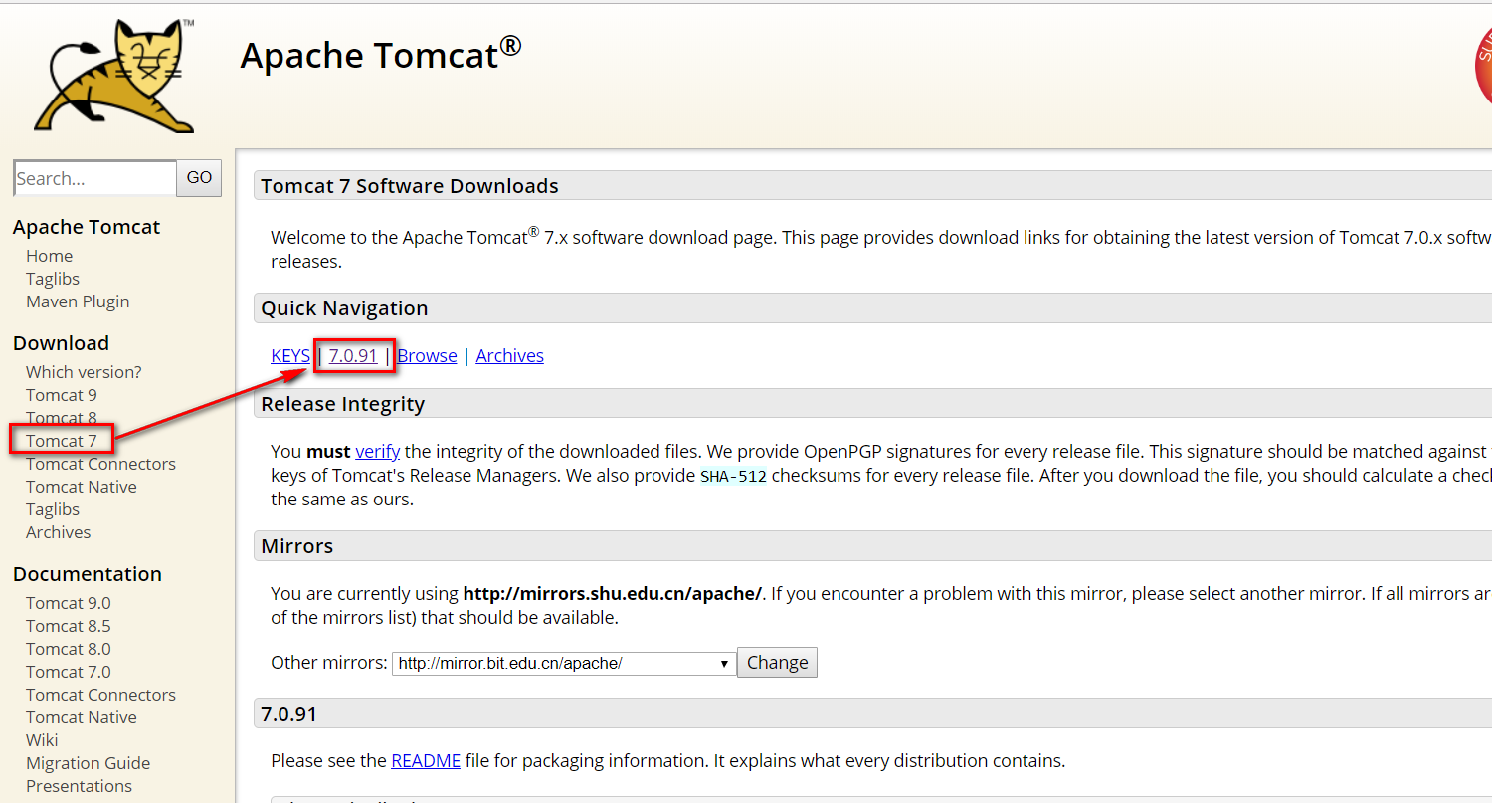

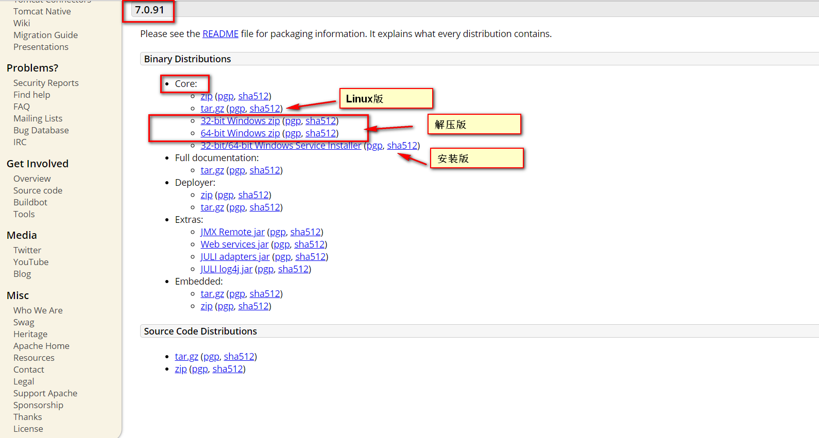
  - 安装Tomcat
    - 注意事项（常见问题）：
      - 安装目录不能包含中文和空格。
      - JAVA_HOME环境变量指定Tomcat运行时所要用的jdk所在的位置，注意，配到目录就行了，不用指定到bin。
      - 端口占用问题：netstat -ano命令查看端口占用信息。
      - Catalina_Home环境变量：startup.bat启动哪个tomcat由此环境变量指定，如果不配置则启动当前tomcat，推荐不要配置此环境变量。
    - 安装完成后：
双击 tomcat/bin 目录下的 startup.bat 文件
在浏览器端输入 http://localhost:8080/ 显示如下界面代表安装成功
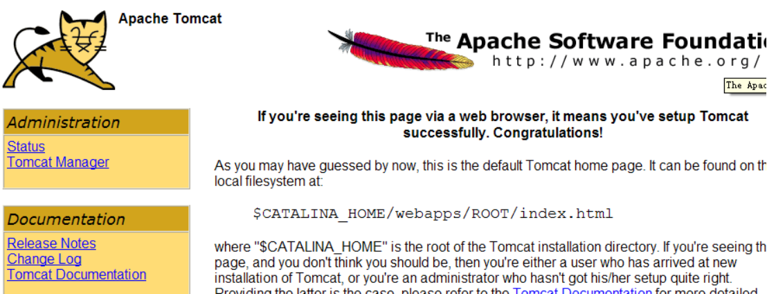
  - Tomcat的目录结构
bin --- 存储和tomcat启动关闭相关的脚本文件
conf --- 存储和tomcat配置相关的一个目录。
lib --- 存储tomcat启动和运行时必要的jar包。
logs --- 存储tomcat启动和运行过程中的日志信息文件，通过查阅这些文件可以调试tomcat。
temp --- 存储tomcat临时文件的目录。
webapps --- 存储tomcat的web资源的一个目录。
work --- 存储tomcat的在运行之后产生的页面信息文件的目录。

  - 修改server.xml文件中的第71行，将8080修改为80端口，这个端口即为一个默认端口，可以在访问的时候不书写。（在浏览器中不书写端口号即表明访问默认80端口）

  - 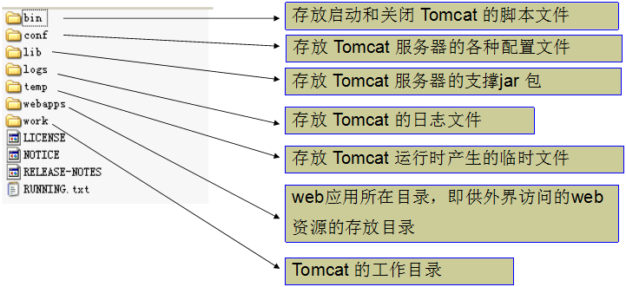

虚拟主机和web应用
2019年5月14日 星期二
10:47

  - 虚拟主机
在一个tomcat服务器中，tomcat可以被认为是一台真是的主机，在一台主机中可以配置多个网站，这些网站在访问者看来是运行在各自独立主机之上，但是开发者知晓这两个网站上运行在同一个主机当中。那么就可以说这个网站运行在真实主机身上的一台虚拟主机当中。一个网站就是一台虚拟主机。
  - web应用的概念
一个web应用主要是存储web的一个目录。由于在虚拟主机当中，web资源无法直接存储在虚拟主机当中，就需要在虚拟主机中建立一个目录，利用这个目录存储对应功能的web资源，像这样的目录称之为web应用程序，简称web应用。
一般情况下根据功能划分web应用，一个功能相关的web资源放在同一个web应用的目录下。
  - web应用
    - 在web应用中应该存储对应功能的全部web资源。
    - web应用创建成功之后是希望被用户访问到的，访问一个web应用，需要在地址栏中输入一个web应用的虚拟地址，这个虚拟地址应该对应服务器上真实的web应用名称。
    - 创建web应用的映射关系：
      - web应用的映射：虚拟地址与真实路径的关系。url --- 真实文件的路径

  - web应用的配置：
第一种web应用的配置：
在server.xml中的<Host>标签内部，添加如下内容：
<Context path="/news1" docBase="D:/news" />
其中path="虚拟web应用的路径" docBase="真实web应用的路径"。配置之后会在服务中生成映射真实路径映射到了虚拟路径身上，在地址栏中输入/news1即可访问D盘下的news web应用。

